BajtaHack 2017

UL-FRI, 25-26. november 2017

**HOTELKO (HACK)**

PAMETNA REŠITEV ZA MALE IN VELIKE HIŠNIKE

|  |  |
| --- | --- |
|  |  |

Oznaka skupine: **L**

Vodja tima: Mitja Guštin

Člani:

1. Matic Tempfer
2. Jože Baligač
3. Domen Oman
4. Aleksej Tomažič

Vsebinski opis rešitve

Nadzorovanje velikih objektov je iz vzdrževalskega vidika izjemno zahtevno. Pomislili smo na hišnika v hotelu z 10 nadstropji in s 100 sobami.. Pregled delovanja luči in senzorjev, na podlagi katerih se postavljajo vrednosti in kontrolira delovanje, je v takšnem sistemu praktično nemogoče. Hišniku in njegovim pomočnikom smo želeli olajšati delo in povečati kakovost bivanja gostov, pri tem pa poskrbeti tudi za višjo energetsko učinkovitost in inteligentno prilagajanje okoliščinam v samih sobah, pri tem pa zagotoviti preglednost, varnost pustiti odprta vrata novim razširitvam in izboljšavam v prihodnje.

Tehnološki opis rešitve

Tehnologija s SRM moduli je zelo fleksibilna in omogoča preprost dostop preko REST API klicev. Klice smo pridoma uporabili, za odziven in zanesljiv nadzor nad priključenimi napravami. Naprave, se preko klicev v začetni fazi vpišejo v sistem, ki ga nadzoruje glavni strežnik napisan v Javi. Strežnik prisotnost naprav v sistemu neprestano preverja in v primeru neodzivnosti naprave javi napako, tako lahko hišnik hitro pristopi k reševanju tehničnih težav v hiši. Glede na kritičnost sistemskega dela, se lahko intervali poljubno razlikujejo, glede na vsako napravo posebej.

Sistem, ki smo ga uspeli implementirati je shema večnadstropne hotelske stavbe. Vsebuje luči, senzorje gibanja, vlage, temperature in vodostaja. Vse elemente sistema uspešno kličemo s pomočjo SRM REST API. Elemente, kot so luči, smo tudi na pameten način integrirali v naš sistem, podrobneje smo to opisali v spodnji tabeli.

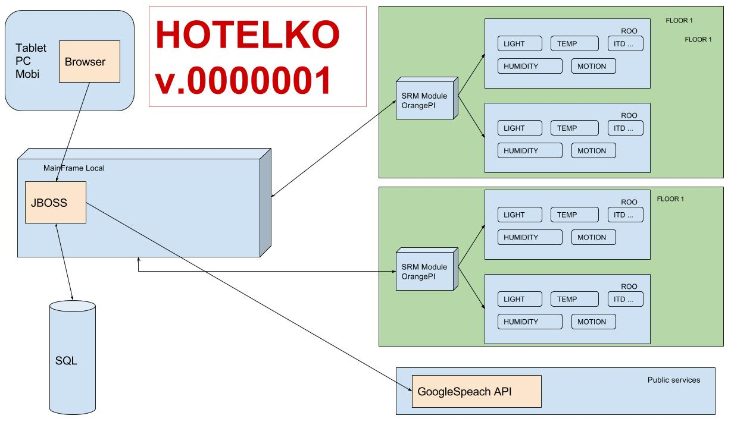

Stanja naprav in konfiguracije se sproti vpisujejo in beležijo v mySQL podatkovno bazo, zaradi česar lahko podatke enostavno zberemo in jih kasneje analiziramo.

Preko Google Cloud Speech API lahko sistem nadzorujemo z glasovnimi ukazi ter na ta način prižigati in ugašati luči po celotni stavbi.

Do informacij o elementih hišnik dostopa na preprost način preko spletnega brskalnika. Preko aplikacije ima popoln pregled nad trenutnim stanje in analizo stanj za vsako napravo posebej.

|  |  |  |
| --- | --- | --- |
| **Vključene SRM moduli** | **Integracija** | **Dodatno** |
| luči | Naš sistem | Google speach, lastni web app |
| temp | Srm demo only |  |
| gibanje | Naš sistem |  |
| voda | Naš sistem |  |
| gumbi | Srm demo only |  |
|  |  |  |
| vlaga | Naš sistem |  |

Inovativnost

*Inovativnost sistema je v temu, da poskuša ugotoviti, kakšne izzive bi srečali pri: »industrial-scale« uporabi in pri integraciji zunanjih rešitev.*

*Kakšna orodja potrebujemo za naš tip uporabe (lažje upravljanje, boljši nadzor ..)*

Poslovni potencial

Uporaba v velikih hotelih, šole, vrtci, skladiščih ..

Implementacija

Razloženo v tabeli zgoraj in v sliki.